Ej. Evaluación de aplicaciones bajo principios de Nielsen. En esta unidad hemos determinado cuales son los principios heurísticos de Jakob Nielsen, uno de los padres de la Usabilidad tal y como la conocemos. En esta práctica deberás realizar un análisis heurístico de diferentes aplicaciones de escritorio para poner un ejemplo de aplicación que cumpla y otro que no cumpla cada uno de los 10 principios, incluyendo enlaces de descarga de la aplicación y capturas de pantalla que proporcionen las conclusiones que obtengas.

Ejemplo de Aplicación que Cumple y No Cumple cada Principio:
1. Visibilidad del estado del sistema:
- Cumple: En LibreOffice Writer, cuando se guarda (ctrl+g) , aparece una barra de progreso en el pie de página para indicar que se está guardando, además te indica cuando está guardado el documento y cuando necesita ser guardado:
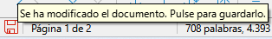

Enlace de descarga: https://es.libreoffice.org/descarga/libreoffice/?type=win-x86_64&version=7.6.2&lang=es

- No Cumple: Windows Explorer en versiones antiguas puede no proporcionar una retroalimentación clara sobre el progreso de operaciones como copiar o mover archivos, violando el principio de Nielsen sobre la visibilidad del estado del sistema.

2. Coincidencia entre el sistema y el mundo real:
- Cumple: GIMP utiliza metáforas del mundo real en su interfaz, como capas, pinceles y herramientas de selección, que son familiares para aquellos que han trabajado con herramientas de edición de imágenes o diseño gráfico en entornos físicos.
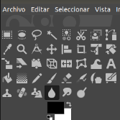

Enlace de descarga:
http://www.gimp.org.es/descargar-gimp.html

- No Cumple: Adobe Photoshop, con su interfaz densa, puede no coincidir intuitivamente con el conocimiento del usuario sobre las funciones.

3. Control y libertad del usuario:
- Cumple: Audacity permite a los usuarios tener un control completo sobre la edición de audio, ofreciendo una amplia gama de funciones y opciones personalizables. Entre ellas se encuentran la combinación de varias pistas de audio, la grabación de audio directamente desde el dispositivo o la modificación de tonos de las pistas:

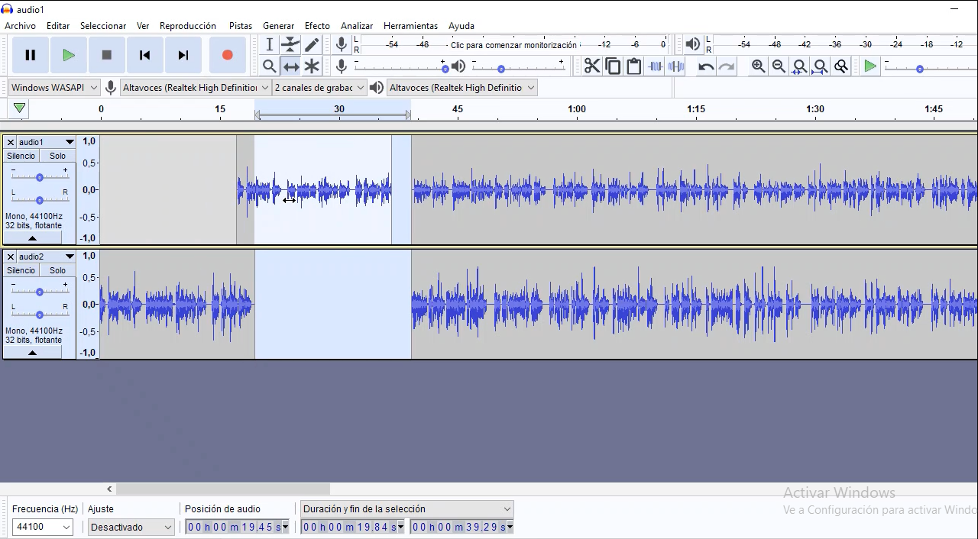

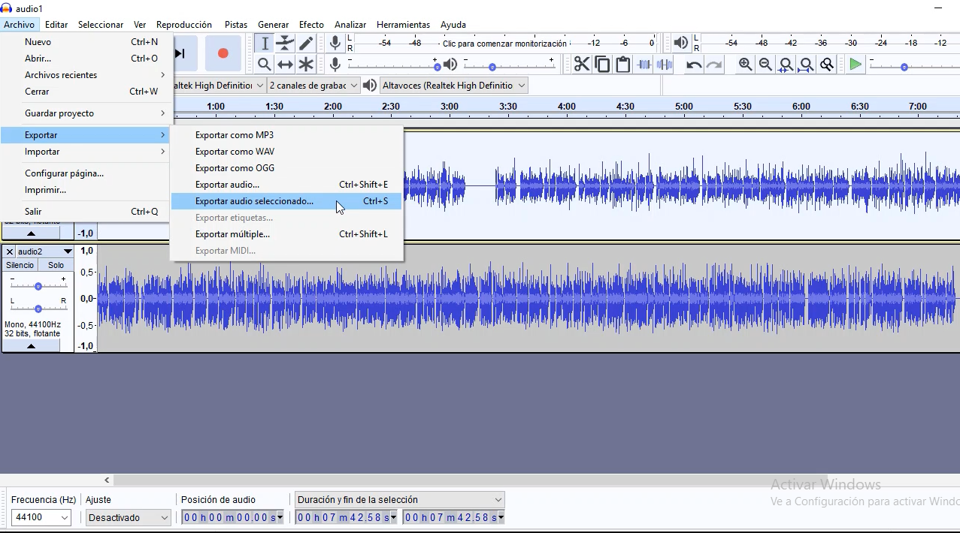
Enlace de descarga:
https://www.audacityteam.org/download/

- No Cumple: AutoCAD podría no ofrecer opciones claras para deshacer acciones o salir fácilmente de una tarea.
4. Consistencia y estándares:
- Cumple: Inkscape sigue estándares y convenciones de diseño comunes en aplicaciones de gráficos, facilitando la transición para aquellos familiarizados con otras herramientas de diseño.
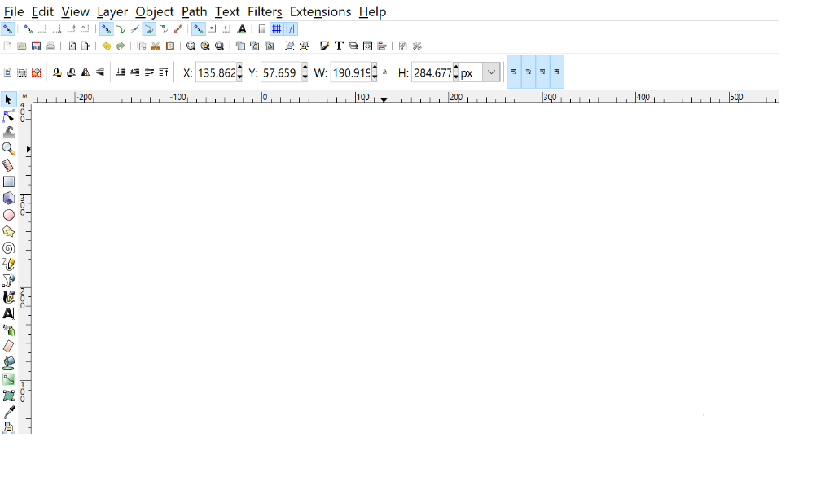
Enlace de descarga:
https://inkscape.org/es/

- No Cumple: no he encontrado.

5. Prevención de errores:
- Cumple: Visual Studio Code incluye características que ayudan a prevenir errores, como el resaltado de sintaxis, que alerta a los usuarios sobre posibles errores en el código.

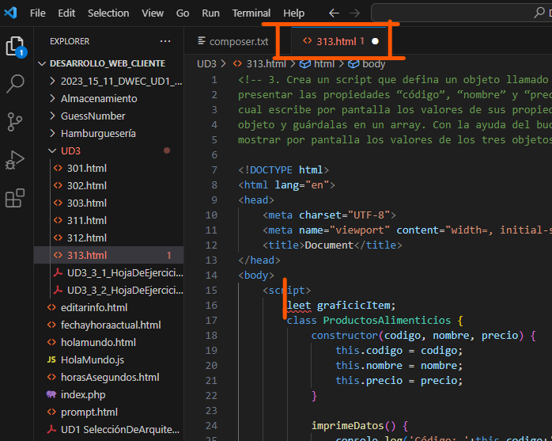
Enlace de descarga:
https://code.visualstudio.com/download

- No Cumple: Algunas versiones de Adobe Acrobat pueden haber tenido procesos complejos que aumentan el riesgo de errores.

6. Reconocimiento antes que recuerdo:
- Cumple: FileZilla muestra las conexiones FTP recientes, evitando que los usuarios tengan que recordar y escribir manualmente las configuraciones de conexión.
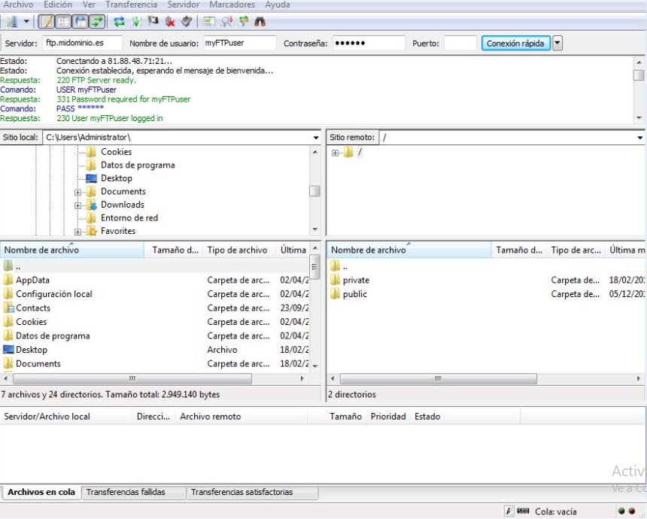
Enlace de descarga:
https://filezilla-project.org/

- No Cumple: No he encontrado.

7. Flexibilidad y eficiencia de uso:
- Cumple: Blender permite a los usuarios personalizar atajos de teclado y ajustar la interfaz para adaptarse a sus flujos de trabajo, mejorando la eficiencia de uso.
Imagen de atajos de teclado y añadir a favoritos:
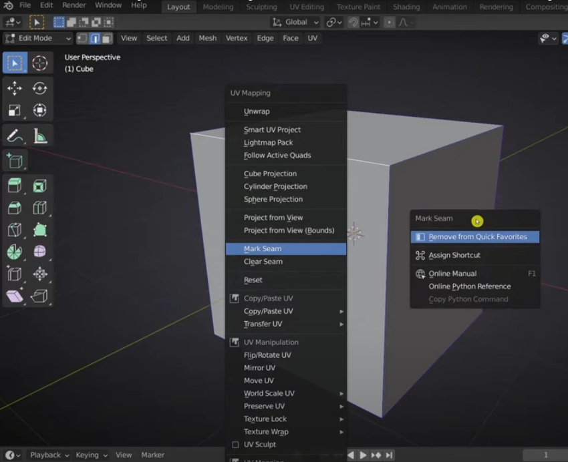

Enlace de descarga:
https://www.blender.org/download/

- No Cumple: AutoCAD, siendo complejo, podría no ser eficiente para usuarios nuevos o tareas básicas.

8. Diseño estético y minimalista:
- Cumple: Sumatra PDF tiene una interfaz limpia y minimalista, centrándose en la presentación del contenido sin distracciones.

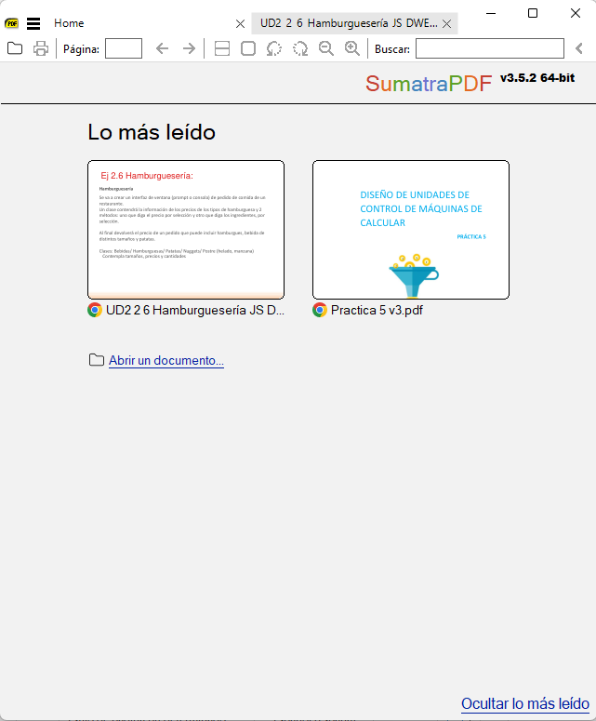

Enlace de descarga:
https://www.sumatrapdfreader.org/download-free-pdf-viewer

- No Cumple: Photoshop puede tener una interfaz densa y desordenada, dificultando la identificación de funciones clave.
9. Ayuda a los usuarios a reconocer, diagnosticar y recuperarse de errores:
- Cumple: Google Chrome proporciona mensajes de error claros y sugerencias de solución cuando se encuentra con problemas de conexión o carga de páginas.

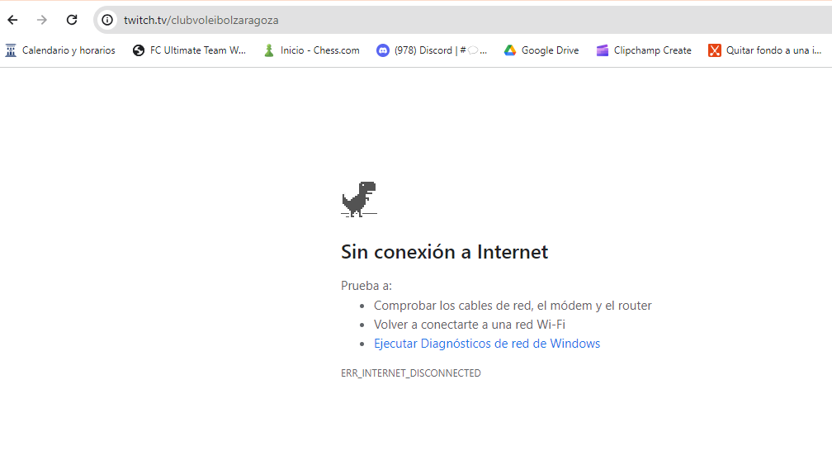

Enlace de descarga:
https://www.google.com/intl/es_es/chrome/

- No Cumple: Apache, ya que aporta un fichero de errores muy específico y dificulta su lectura.
10. Ayuda y documentación:
- Cumple: Krita ofrece una amplia documentación en línea, tutoriales y una comunidad activa que ayuda a los usuarios a comprender y utilizar todas las funciones de la aplicación.

Enlace de descarga:
https://krita.org/es/descargar/krita-desktop-es/

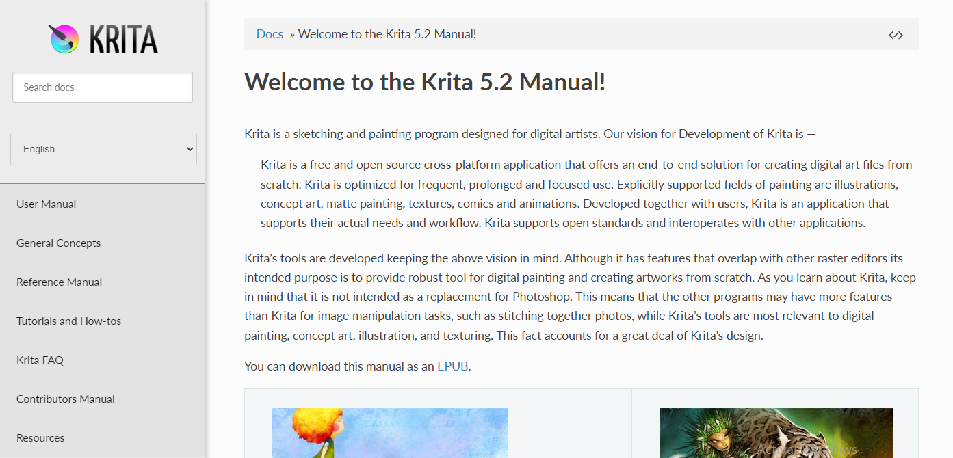
Enlace a este manual: https://docs.krita.org/en/

- No Cumple: SAP puede utilizar terminología específica de la industria sin proporcionar una documentación clara para usuarios no familiarizados.
Ej. Análisis de accesibilidad de app web Elige 2 páginas o aplicaciones web de tu preferencia de campos similares o puntos en común (ej: 2 tiendas de zapatillas, 2 portales de viajes, 2 bebidas energéticas..): 1. Hazles un test de accesibilidad con Tawdis o una herramienta similar. Extrae el resultado del test de ambas. 2. Saca un pantallazo de 6 elementos que ejemplifiquen la calificación otorgada por la herramienta. 3. Elige 2 de los que han salido más desfavorables y propón una alternativa para mejorar su nivel, teniendo en cuenta el contexto de la app web.

He elegido dos tiendas de ropa y elementos de montaña, Barrabés y forum sport.

- Forum Sport(https://www.forumsport.com/es-es/) :

El idioma, que facilmente se puede solucionar implementando la página web en otros idiomas.

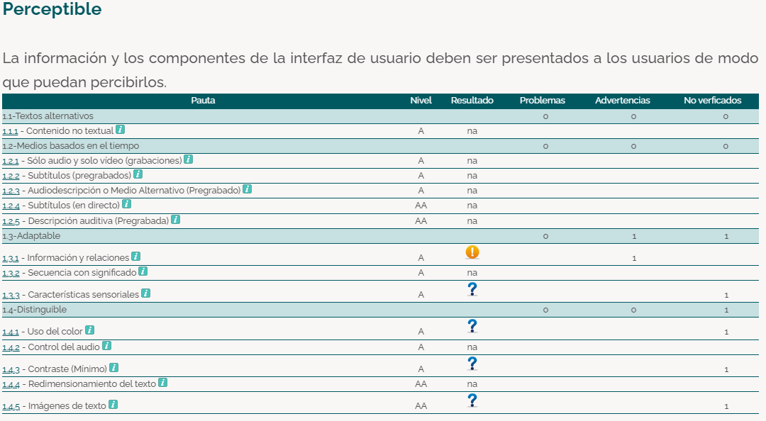
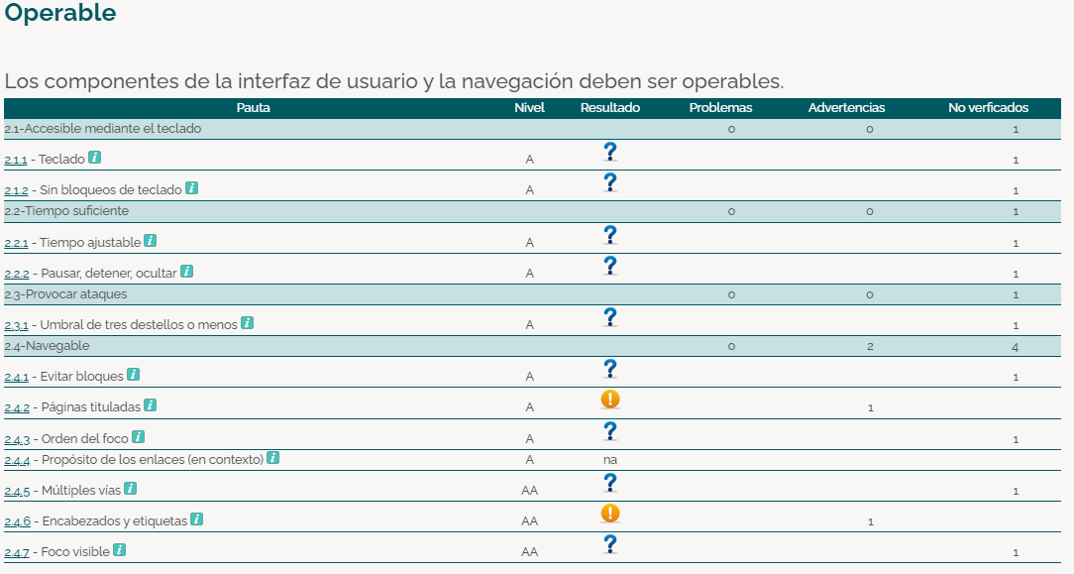

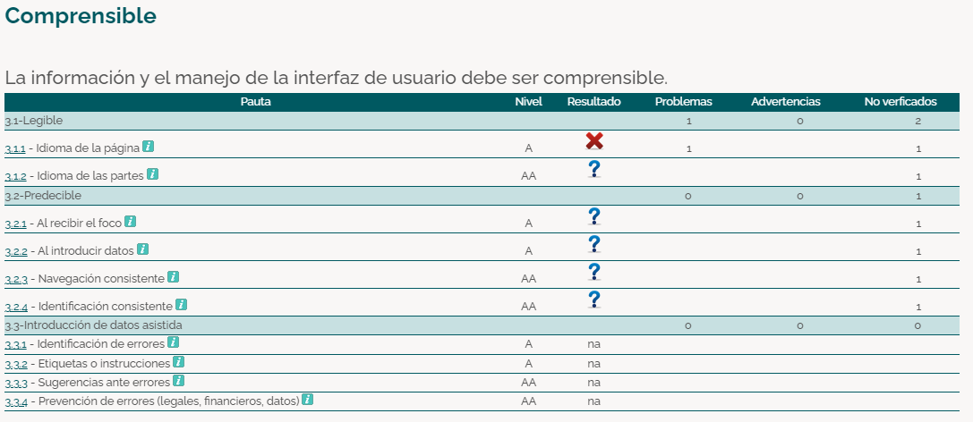
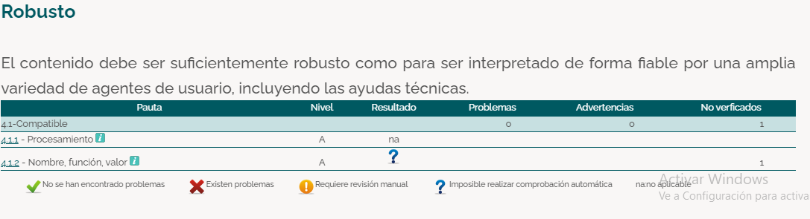

- Barrabés (https://www.barrabes.com/) :

Añadir contenido textual a las imágenes de la página por si estás no se visualizan, que siga teniendo significado.
